Říše: Houby (Fungi)
Zařazení
- skupina: Opistokonta
  - v tělě potřeba buňky s bičíkem
    - sekundárně zakrnělý
- blíže živočichům
  - pro
    - nemají plasty (fotosintéza)
    - chytin
    - zásobní látka: cukr - glykogen
  - proti
    - buděčná stěna
    - pohyb
Výživa
- Heterotrofie
  - požití jiných buněk a jejich rozložení
  - houby umí štěpit výrazně účiněji (celulóza (dřevo))
    - rozkladači = reduceňti
- Parazit
  - škodí hostiteli
  - většinou specialisté (parazituje pouze na jednom živočichu)
- Symbióza
  - oboustranně prospěšné
  - nucené soužití, oba dva se snaží získat výhodu
  - lichenismus
    - typ symbiózy
    - houbové vlákno + lišejník
    - úzký (proniknou dovnitř)
  - mikorrhiza
    - napojení houbových vláken na kořeny stromu
    - povrchní spojení
    - strom – donor cukru
    - houba – donor nakrofitní prvky (Fosfor)
- Někteří záměna heterotrofie a parazitismus
Houbové vlákno = Hyfa
- 98% houby (zbytek viditelná část na povrchu)
- přihrádky × bez přihrádek
  - přihrádky
    - oddělené buňky
  - nepřihrádky
    - propojené buňky ()
- více vláken pohromadě = micelium
- pohlavní rozmnožování
  - spojení dvou vláken (samostatně rostoucí)
    - dikariogeiverní fáze
      - bunka si podrží obě jádra
      - splívání (plazmogamie)
      - vznik sporokarpu
        - nosič výtrusů
          - kariogamie
            - vzik výtrusu (z dvojjaderné buňky)
        - viditelná houba
        - nepravé pletivo (plektenchym)
- nepohlávní rozmnožování
  - odloupnutí nepohlavních spor
  - jednoduší, energeticky méně náročné
  - není genetická mutace
- metageneze = rodozměna
  - střídání pohlavní a nepohlavního rozmnožování
- potlačena dipoloidní (DNA z dvou předků) fáze, většinou hapoloidní fáze 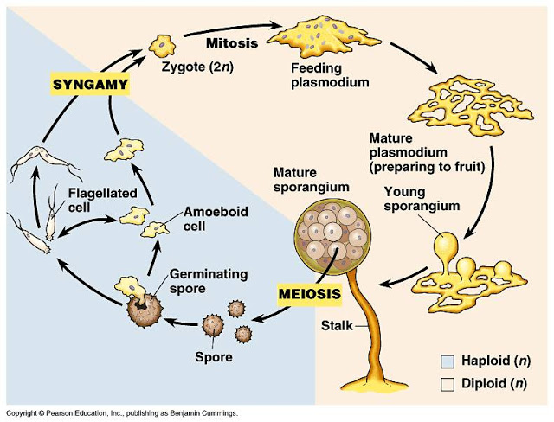
- Spory
  - pohyblivé (zoospory)
    - bičíky
    - konidie
  - nepohyblivé
    - askospory
    - bazidispory
systém
- říše houby
- podříše
  - nižší
  - vyší
- oddělení
  - Chytrídie - chytridiomycety
  - Spájivé - zygomycety
  - vřeckovýtrsé – uskomycety
  - stopkovýtrusé – bisiodiomycety
oddělení: cytrídie = chytridiomycety
- vodní houby (vlhká půda)
- jednobuněčné
- parazité kulturních plodin→ hladomory
  - schopen vydržet i 30 let v půdě
- Lahvičkovka
oddělení houby: spájivé = zygomycely
- plísně
- název odvozen od spájení při pohlavním rozmnožování
- Plíseň hlavičková
  - rajčata …
  - bílé tečky
  - plíseň je prorostlá celým ovocem
  - karcinogení
- Kropidlovec Černavý
  - hustější – chomáče
  - karcinogení i výtrusy
  - zapařený chleba …
oddělení: houby vřeckovýtrusé = askomicety
- pohlavní rozmnožování - kyjovité výtrusnice = vřecko = askus
- nejpočetější oddělení
- jednobuněčné (kvasinky)
- mnohobuněčné
- mikroskopické × makroskopické
- většina života haploidní
- kvasinky – pučení
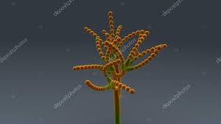
- ostatní – nepohlavě: tvorba výtrusů (spor) = konidie
  - výtrusy umístěny přímo na tičince (nemají výtrusorodý váček)
- pohlavně
  - dvě hyfy
    - dvě pohlaví (antridium, askogonium)
  - splynutí
  - vznik mnoha jaderného útvaru (n+n)
    - askokarp
    - nosič výtrusů
  - 8 (2* metoza + 1*mitoza) mitospor (hapoloidní (n))
- Kvasinky
  - schopni štěpit cukr na jednoduší látky (alkohol)
  - využití v potravinářství
  - nepohlavní rozmnožování – pučení
    - řetízky
  - kvasinka vinná, pivní
- Štětičkovec (Penicillium)
  - A. Fleming
  - plíseň
  - nosiče kondii se větví, takže připomíná štetinky
  - zrání sýrů
  - antibiotika
- Kropidlák
  - Plíseň na organických podkladech
  - produkuje rakovinotvorné látky
- Padlí
  - Váže se na konkrétní druh
  - napadá listí
- Smrž obecný
  - „mozek na stopce“
  - Výborná houba
- Ucháč obecný
  - jedovatý
- Lanýž letní
  - rostou pod zemí
  - gurmánská pochoutka
  - hledají ho psi a prasata
- Paličkovice nachová
  - = námel
  - obsahuje látky významné pro farmaceutický průmysl
  - moření osiva pro vyhubení
  - způsobuje zdravotní problémy
Houby stopkovýtrusé = bazidiomicety
- při pohlavním rozmnožování vznikají jejich výtrusy na konci kyjovitých buněk (bazidie) – na konci 4 výtrusy spojeny s bazisií stopkou
- nepohlavní není moc často
- lupenité houby
  - třeň
  - klobouk
  - plachetka
    - protržení - prsten, tečky na klobouku (bradavky)
- pohlavní rozmnožování
  - plasmogamie (n+n)
  - spojení až na konci cyklu (meioza)
- plodnice (výtrusnice) (hymeniofor)
  - lupenité
  - rourkovité
  - břichakovité
    - píchavka
  - krycí vrtva pro hymenium
    - nosič spor
- Rizi
  - Parazité rostlin, vytvářejí na listech rezavé skvrny
- Sněti
  - parazité na kulturních plodinách
- Dřevokazné houby – chorošové
  - saprofyté × parazité
  - Dřevomorka domácí
    - jehličnany
    - způsobuje škody v budovách …
  - Choroš šupinatý
  - troutnatec kopytovitý
  - kuřátka
- hřibovité
  - hřib smrkový
  - hřib žlučník
  - kolouzek obecný
  - hřib satan
    - Jedovatá
    - chráněný
    - zcela bílá hlava, červená noha
- Lupenotvaré (pečárkovité)
  - muchomůrka zelená
    - prudce jedovatá
  - žampión
  - bedle
  - václavky
    - saprofité na dřevě
  - muchomůrka růžová
  - muchomůrka tygrovaná
  - Břichavky
    - pýchavka obecná
    - pestěnec obecný
Lichenizované houby (lišejníky)
- spojení houba (90% mikobiont – voda, anorganické látky) + řasa / sinice (fotobiont - cukr)
- ve zcela extrémních podmínkách
- Pionýrské organismy
  - průkopník
  - první osidluje nová území
  - připravuje území pro další druhy
- rostou velice pomalu (1 – 15 mm za rok)
- bioindikátory
  - citlivé na oxidy síry
- tělo – stélka
  - keříčkovitá
    - přirostlá na jednom místě
    - dutohlávka horská (sobí)
  - lupenitá
    - lépe přichycená
    - terčovka bubinatá
  - korovitá
    - povlak
    - mapovník zeměpisný
- rozmnožování především nepohlavně
  - fragmentace stélky
  - útvary
    - soréhie
      - fotobint obalený kuličkou mikobinta
    - izidie
- pohlavně se rozmnožuje pouze houba
  - misečka (askokarp) – vřeckovýtrusé
    - nutné, aby se takto vzniklá houba potkala s řasou (sinicí)
- na poušti zpevňují půdu před erozí
- kolonizují skály …
- zdroj potravy
- barvivo
- léčivo
- dříve potravina

